Záhuňské noviny

Milí čtenáři,
nabízíme vám jasný a spolehlivý přehled událostí naší školy, které proběhly začátkem školního roku, různé zajímavosti i věci k pobavení. Dozvíte se něco o dění ve škole, možná se pobavíte, ale nudit se rozhodně nebudete.
Vaše Redakce

Na začátku školního roku se žákům i učitelům přeje hodně úspěchů, štěstí, pevné nervy, samozřejmě zdraví, ale pan ředitel několika slovy vystihl strašně důležitou věc v životě. Tu někdy přinese už základní škola a je to velké štěstí. Můžeme to nazvat i nadčasovým poselstvím…….
Ahoj holky a kluci,
chtěl bych vám úvodem v několika řádcích napsat pár slov o něčem, čeho není ve škole nikdy dost. Jde o kamarádství. Není to nic samozřejmého, není to nic, na co má každý z vás nárok. A opravdové přátelství se nedá koupit. Je to totiž úplně obráceně. Je to vztah, který bývá někdy křehký. Je třeba se o něj starat a pečovat. Nejlepší cestou k tomu je být ke spolužákům férový a umět i pomoci, když je to potřeba.
Chci vám popřát, aby vás to ve škole bavilo, abyste se každý den zasmáli, abyste si našli opravdového spolehlivého kamaráda nebo kamarádku. A taky vám všem přeji hodně jedniček.
Váš ředitel školy Josef Stieborský
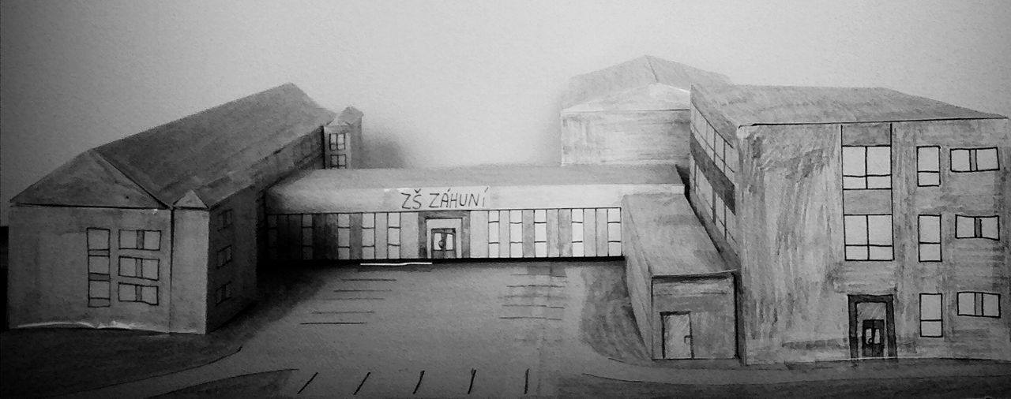

Rozhovory s novými učiteli
V tomto školním roce k nám na školu nastoupily nové posily učitelského sboru, tady máte něco o nich :-)
p.uč. Jana Jendryková a p.uč. René Brinda se stali novými učiteli na 2.stupni
1. Jak se Vám líbí na této škole? Velmi se mi tady líbí.
2. Kde jste učila dříve? V mateřské škole, v základní umělecké škole a připravovala jsem multimediální workshopy pro děti z mateřských škol, dětských domovů a azylových zařízení, kde jsem byla zároveň i lektorkou.
3. Kde berete inspiraci na výtvarná díla ve výtvarné výchově? Mou inspirací je vizuální umění a umělci sami.
4. Kterou školu jste vystudovala? Ostravskou univerzitu, Fakultu umění, obor malba.
5. Kolik je Vám let? Mám Kristova léta.
6. Většina učitelů má před jménem Mgr., ale Vy máte MgA. , co to znamená? Magistr umění je akademický titul udělovaný absolventům magisterského studijního programu v oblasti umění. Zkracuje se jako MgA. (Master of Arts), pro ostatní obory mimo umění platí magistr Mgr.
7. Řídíte se nějakým příslovím, jak učit? „Je úžasné, co děti dokáží, když jim k tomu dáme příležitost.“ - Linda Dobson
--------------------------------------------------------------------------------------------------------------
1) Jaké předměty vyučujete? Dějepis, anglický jazyk a pracovní výchovu.
2) Jakou vysokou školu jste vystudoval? Univerzitu Palackého v Olomouci, Fakultu tělesné kultury a Filozofickou fakultu.
3) Jak se vám líbí na naší škole? Jaký na Vás udělali dojem žáci a ostatní učitelé? Moc. Žáci jsou většinou hodní a milí, učitelé jsou velmi vstřícní.
4) Jak vnímáte svoji profesi učitele, jaké má klady a zápory? Vnímám ji jako velmi důležitou. Klady: mohu se podílet na formování nové generace, zápory: někdy je to náročné.
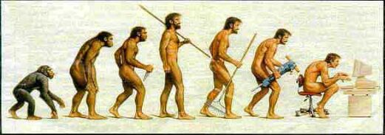
5) Jaké předměty jste měl v dětství rád, jaké ne? Měl jsem rád tělocvik a přírodopis, neměl jsem rád ruštinu a občanskou výchovu.
6) Kde jste učil před nástupem na naši školu? Na ZŠ v Příboře.
7) Jaké je Vaše oblíbené jídlo? Steak se zeleninovým salátem.
8) Jaké jsou Vaše koníčky? Sport, čtení, hudba. 9) Jaké je Vaše oblíbené období v dějepisu? Raný středověk a současné dějiny.
Na prvním stupni přibyly nové dvě úsměvavé paní učitelky
Otázky:
1. Proč jste se rozhodla jít vyučovat na naši školu?
2. Máte vlastní rodinu?
3. Jak trávíte svůj volný čas?
4. Proč jste si vybrala jako povolání učitelství?
5. Jaký je Váš názor na nové kolegy?
6. Jaký předmět učíte nejraděj?
p.uč. –Ludmila Šírová ( třídní učitelka III.A)
1. Rodiče školu velmi chválili a je v blízkosti mého domova.
2. Ano – manžela a dvě děti.
3. Cestováním, čtením a kulturou
4. Kvůli práci s dětmi
5. Je tady skvělý tým učitelů.
6. Vlastivědu
p.uč. – Miroslava Zrubková ( třídní učitelka III.B)
1. Protože je ve Frenštátě.
2.Ano -máma + táta + syn
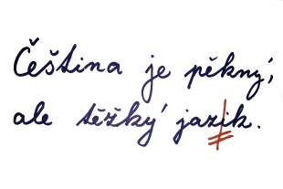
3. Sport, procházky ,vycházky se psem, kultura
4. Mám ráda práci s dětmi, ráda si hraju.
5. Kolektiv je fajn, v pohodě
6. Češtinu
Anglické divadlo
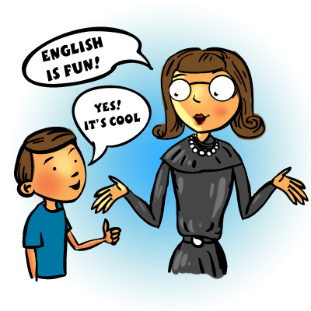
Dne 12.10. 2016 zhlédli žáci 2. stupně anglické divadlo v podání Schelieho Nielsena-Dr. Klutze. Divadlo proběhlo v aule průmyslové školy a neslo název The Australian Show II. Show vyprávěla o životě australských dětí a vůbec o Austrálii. Na představení se mi líbilo to, že jsme byli zapojeni a vtaženi do zvyků a dění v samotné Austrálii a mohli si ochutnat typickou australskou pomazánku. Sice to nebylo dobré, ale aspoň jsme ji vyzkoušeli. Kdybych měla ohodnotit divadlo známkou, asi bych dala 3, protože loni se mi líbilo větší zapojení nás diváků do hry.
Marika L. VIII.A

Sluha dvou pánů

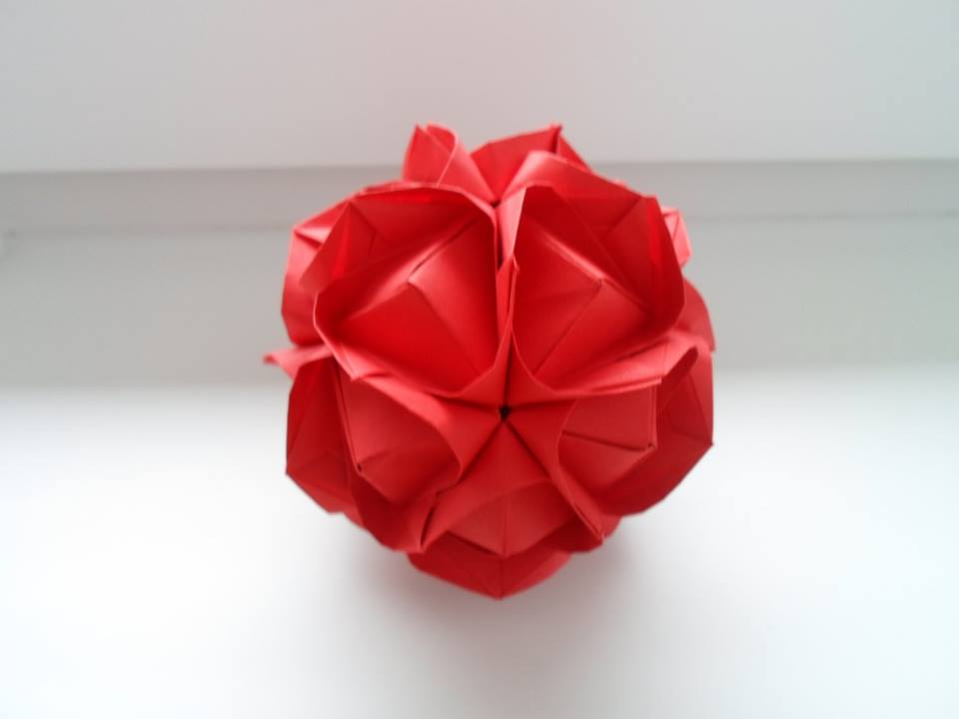
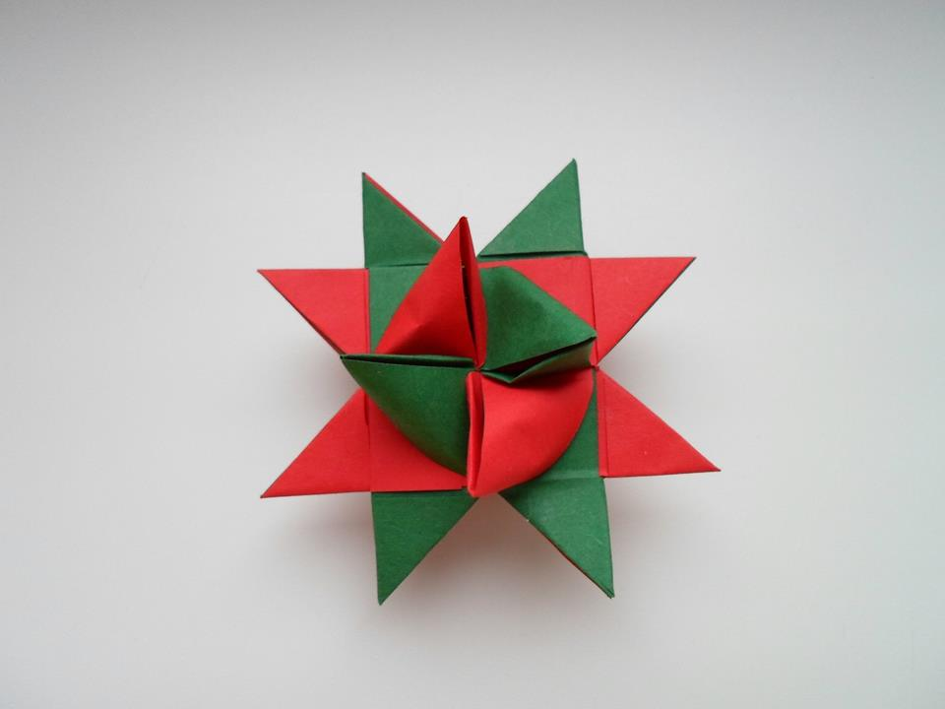
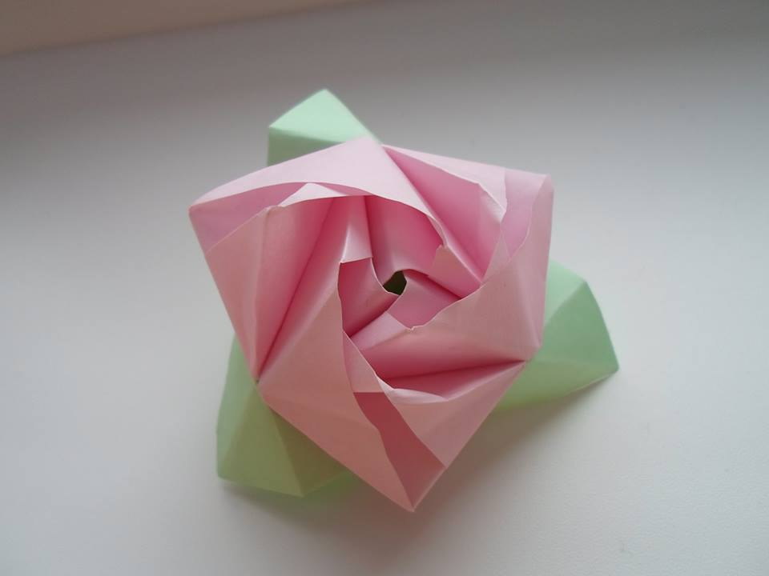
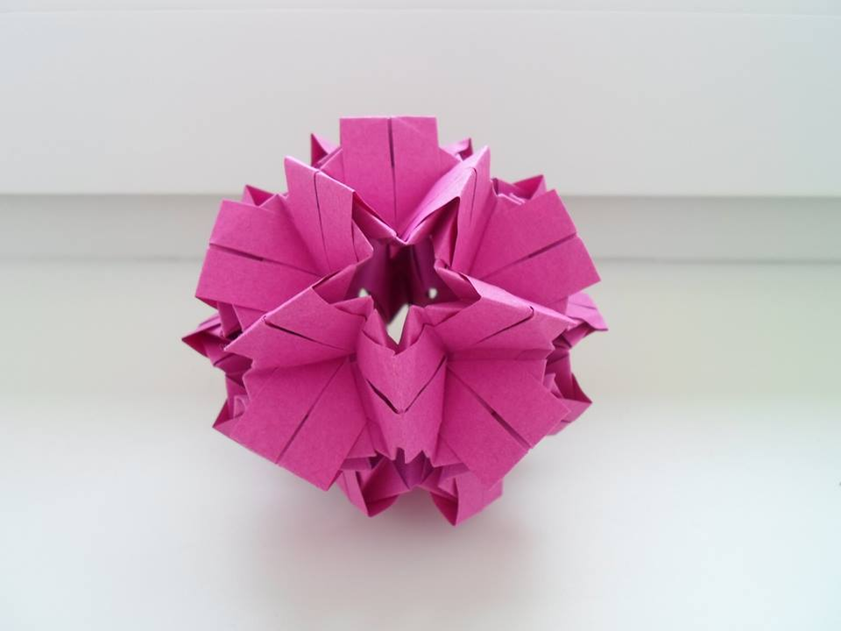
Dne 23.9.2016 jsme všichni žáci ze 7. - 9. tříd měli možnost zhlédnout divadelní představení Těšínského divadla. Tentokrát jsme šli na známou hru Carla Goldoniho - Sluha dvou pánů. Hlavní myšlenkou díla je humorná situace, kdy se sluha snaží sloužit dvěma pánům současně, aby si vydělal co nejvíce peněz. Jeho role není vůbec jednoduchá, a protože Truffaldino je popleta, dopouští se několika omylů a záměn. Zároveň je Truffaldino i vtipný a mazaný, proto se dokáže z každé situace nějak dostat. Musí ale vymýšlet stále nové lži, do kterých se pomalu zaplétá. Kvůli svému prospěchu si ale neuvědomí, že málem zabil dva zamilované lidi, kteří jeden bez druhého už nechtěli dál žít. Dialogy ve hře byly velmi komické a děj měl rychlý spád. Nakonec jsme se všichni přesvědčili, že lež má vždy krátké nohy a pravda vyjde najevo. Hra se mi velice líbila a těším se už na další návštěvu kina s divadelním představením. Terezie Vávrová VIII.B

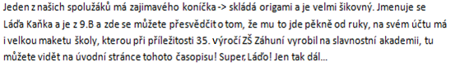

Adaptační kurz 6. A
Ve čtvrtek 29. 9. 2016 naše třída absolvovala adaptační kurz, který se konal na Liščím mlýně. Vyšli jsme v 8:00 od školy a vydali se kolem vody směrem do Trojanovic Bystré. Program pro nás připravily paní učitelky Skřečková a Gurášová. Když jsme přišli do cíle na Liščí mlýn, vyluštili jsme šifru a napsali, co od kurzu očekáváme. Poté jsme šli do kruhu a každý řekl, co má a nemá rád. Dále nám paní učitelka nalepila papírky na záda a našli jsme si dvojice podle znaku na zádech. Ve dvojicích každý napsal o tom druhém, co se dověděl. Následovala asi 15. minutová přestávka. Když skončila, tak jsme šli hrát hru, ve které šlo o to, že každý nakreslil to, čím chce být, co se mu líbí na škole a jaké jsou jeho záliby. Potom jsme se rozdělili do skupin podle narození a hádali jsme podle obrázků to, co jsme nakreslili. Jako poslední hru před obědem jsme hráli „živé pexeso“. Na živém pexesu nás bavilo to, že tři odešli za roh a ostatní vytvořili dvojice, potom ti tři museli uhádnout, kdo je s kým. Vyhrál ten, který uhádl nejvíc dvojic. Následoval oběd - vývar a těstoviny se sýrovou omáčkou a kuřecím masem. Někdo nejedl sýr, takže si dal jenom těstoviny s kečupem. Po obědě jsme měli ještě asi 45 minut volno. Někdo šel na průlezky, někdo hrál fotbal, volejbal nebo flašku. Paní učitelky si daly kafíčko. Pak jsme šli hrát „pohádky“. Rozdělili jsme se na týmy a hádali jsme pohádky předváděné pantomimou nebo kreslením. Na konci jsme si vybrali jednu pohádku a udělali jsme podle ní příběh. Další hra nás hodně bavila a jmenovala se „šerpovský závod“. Rozdělili jsme se na pět čtyřčlenných družstev, ve kterých jsme museli proběhnout trať i přes průlezky a na konci jsme museli prolézt i pavučinou se čtyřmi otvory, vrchem, spodem a boky. Vyhrálo družstvo s nejkratším časem a bohužel se sčítali i trestné minuty při doteku provazu při prolézání. Tady se prokázala soudržnost a pomoc členů družstva, když méně sportovně zdatní jedinci zdolávali překážky. Další hra byla taková, že paní učitelka nám nadiktovala a charakterizovala patnáct lidí, kteří mají osídlit opuštěný ostrov. My jsme z nich měli vybrat jen deset lidí a odůvodnit a obhájit svoji volbu. Poslední hra se jmenovala „ Ten míč není můj“. Ve hře šlo o to, že jsme utvořili dvě družstva a museli si předávat míč vrchem a spodem, poslední v řadě vyhodil míč nad sebe a potom celý tým udělal kolečko a jeden kolem ho obíhal. To samé dělala i druhá skupina. Cílem bylo stokrát oběhnout kolem svého týmu. A úplně na závěr každý na velký papír napsal, jestli kurz splnil jeho očekávání. Skoro všichni hodnotili kurz kladně, až na jednoho. Pak jsme se vyfotili s diplomy, které jsme dostali. Po fotce jsme se sbalili a asi v 16:30 jsme vyšli zpátky domů. Na kurzu se nám líbilo to, že jsme se vždycky rozdělili do skupin jinak. Jednou podle měsíce narození nebo podle výšky, jména, příjmení a někdy i tak, jak jsme chtěli. Taky se nám líbilo, že jsme se o něco víc poznali. Ale naopak nás mrzelo, že David Loprais se moc nezapojoval do různých soutěží.
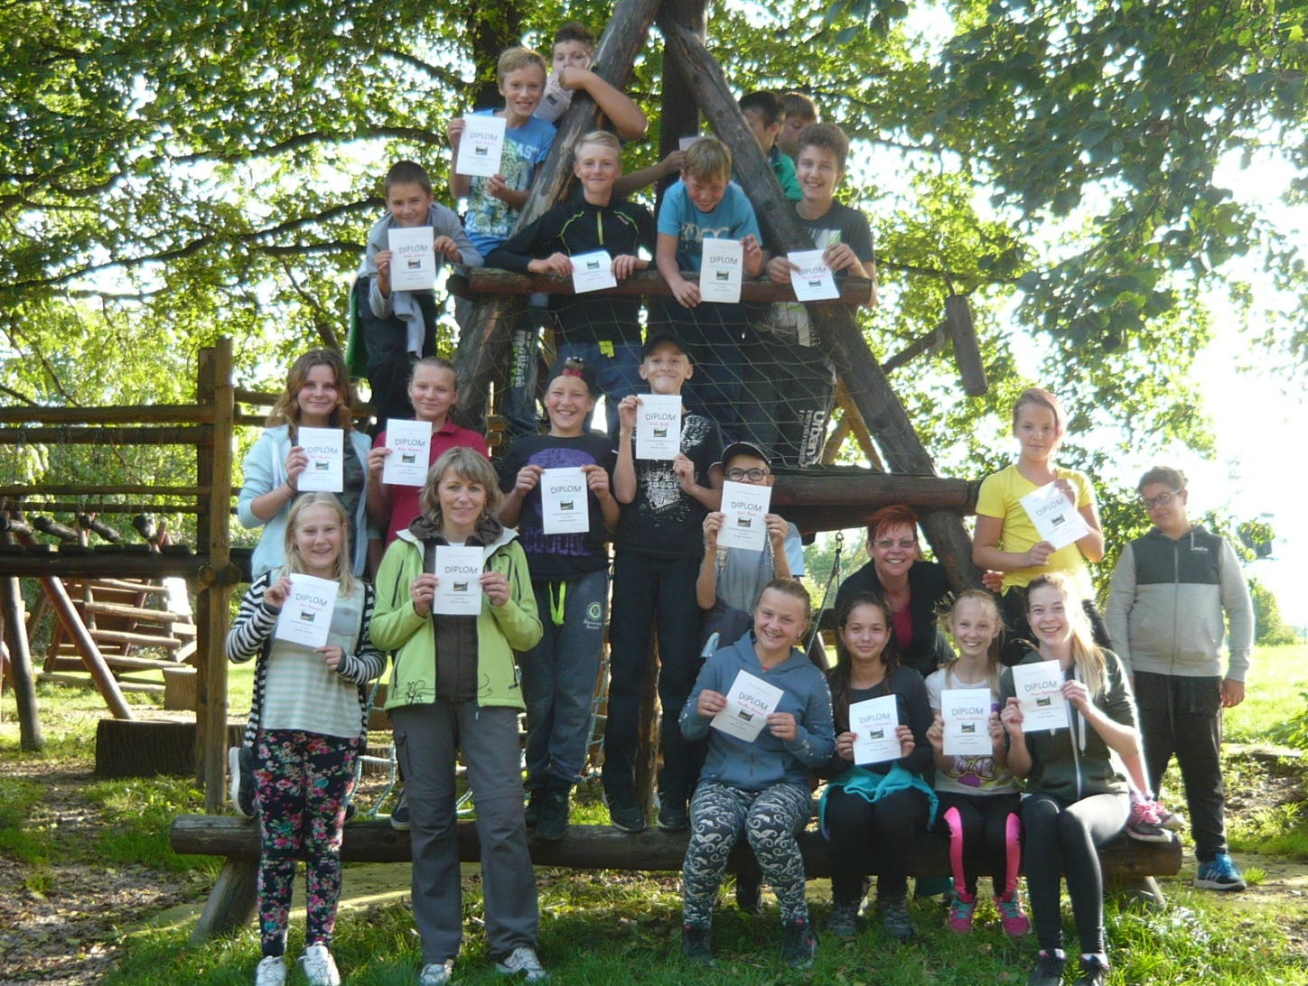
Napsali: Martin Guráš, Dagmar Milatová, Petr Štork, Tomáš Kyselý a Laura Myslikovjanová.

První stupeň. Také na prvním stupni děti navštěvují spoustu akcí. V září se zúčastnily kampaně Děti v pohybu, jejímž cílem je využívat zdravější a pro životní prostředí lepší druhy dopravy. Zahájila také oblíbená Veselá škola, která pomáhá zábavnou formou seznamovat předškoláčky s prostředím školy. Třídy pravidelně využívají nabídek městské knihovny a muzea. Žáci druhé, čtvrté i páté třídy se dověděli, jak se peče chleba, a byli seznámeni s celým složitým procesem od vypěstování obilí po upečení této voňavé pochoutky. V knihovně proběhly dvě akce. Žáci 4.A a 5.A se zúčastnili besedy se spisovatelkou knih pro děti Ivonou Březinovou, naše děti mohly získat i autogram a koupit si její knihy. Další zajímavá akce se jmenovala Škola naruby. Její účastníky vyzpovídáme a v příštím čísle vám přineseme informace, jak bylo toto „zajímavé a chytlavé“ téma dětem podáno. Kromě toho děti pravidelně navštěvují městskou knihovnu, aby v dnešní přetechnizované době poznaly kouzlo knih a našly cestu ke čtení.

Kavárnička
Dne 22. 9.2016 se ve školní družině uskutečnila oblíbená „Kavárnička“. Při kávě diskutovalo deset rodičů a čtyři paní vychovatelky na téma vánoční jarmark. Šlo o to, aby vymysleli co nejvíce a co nejzajímavějších nápadů na adventní a vánočních výrobky. Rodiče se zapojili aktivně, dokonce i slíbili potřebný materiál, a tak se můžeme těšit například na adventní věnce, kalendáře a vánoční stromečky z knoflíků. Kavárnička má už u nás v družině svoji tradici a je super zpětnou vazbou mezi rodiči a školou.
Natálie Šimuláková, IX.B

Filipíny
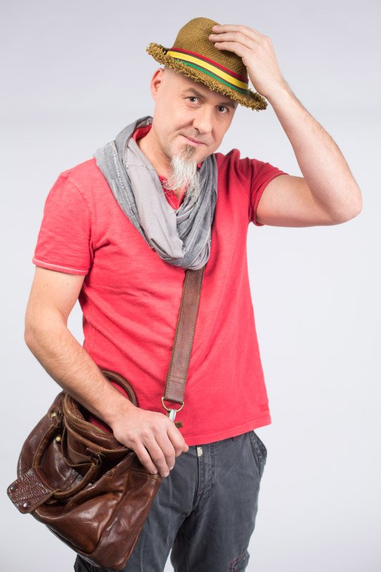
Dne 13.10.2016 se celý druhý stupeň vypravil do frenštátského kina za „Obry a trpaslíky“ na Filipíny spolu s Adamem Lelkem, který je známý především jako dobrodruh české televize, kde má svůj program a provází lidi světem. My jsme se s ním vydali na již zmíněné Filipíny, představil nám jak tradice, města, ostrovy, ze kterých se Filipíny skládají, tak i zvířata, zvlášť žraloky, karety a další mořská zvířata, ale nejvíc mě zaujala taková malá opička jménem Nártoun, která je známá hlavně díky svým velkým očím. Nádherné pohledy na další zajímavou zemi, kterých bylo nespočet, měly také velký ohlas. Moc se mi líbily citáty, kterými byl celý „film“ doprovázen, jeden z nich, který jsem si zapamatovala: „Naučili jsme se létat ve vzduchu jako ptáci, plavat pod vodou jako ryby, teď už chybí jen naučit se žít na planetě jako lidé.“ Myslím, že v tomhle musíme dát tvůrcům za pravdu….
Moc děkujeme za krásné představení Filipín a už se těším na další zeměpisný pořad:)
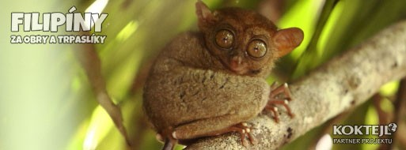
Julie Jančálková 9.A

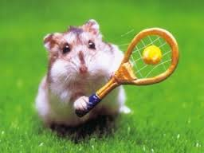
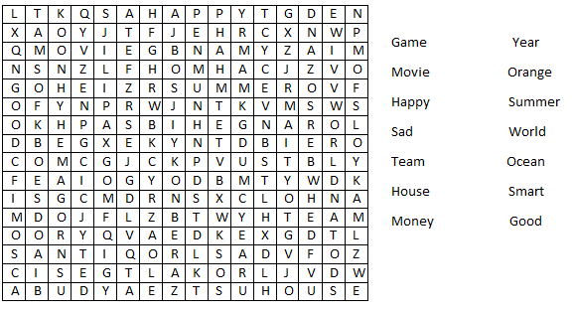
Zábava

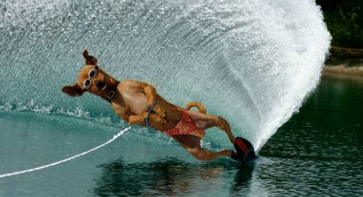

Dějepisná křížovka
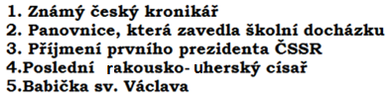
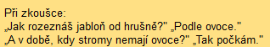

i
a
I.
u
Tajenka: Otec vlasti, český král a římský císař se jmenoval……..

